Rappel :

|  |  |
| --- | --- |
| A1 | membre de plus de 65 ans et cafiste depuis plus de 10 ans sans interruption  né(e) avant le 01/01/1955 et inscrit au CAF avant le 01/09/2010 |
|  |  |
|  |  |
| C1 | conjoint(e) de membre titulaire dans le même club |
|  |  |
| E1 | enfant de membre de 18 à 24 ans dans le même club  né(e) le 01/01/1996 ou après mais avant le 01/01/2002 |
|  |  |
|  |  |
| E2 | enfant ou petit enfant de membre de moins de 18 ans dans le même club  né(e) le 01/01/2002 ou après |
|  |  |
| J1 | jeune de 18 à 24 ans né(e) le 01/01/1996 ou après mais avant le 01/01/2002 |
|  |  |
| J2 | jeune de moins de 18 ans né(e) le 01/01/2002 ou après |
|  |  |
| P1 | Professionnels de l’encadrement des disciplines sportives listées à l’article 2 des statuts de la FFCAM |
|  | Gardiens de refuge en activité |
|  | sur présentation de la carte professionnelle délivrée par le ministre chargé des sports |
|  |  |
| T1 | membre titulaire de plus de 24 ans né(e) avant le 01/01/1996 |

Se connecter sur l’adresse : <https://extranet-clubalpin.com/> et saisir identifiant et mot de passe :

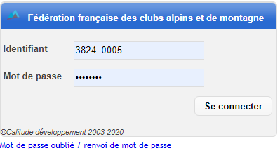

On accède alors à la fenêtre suivante :

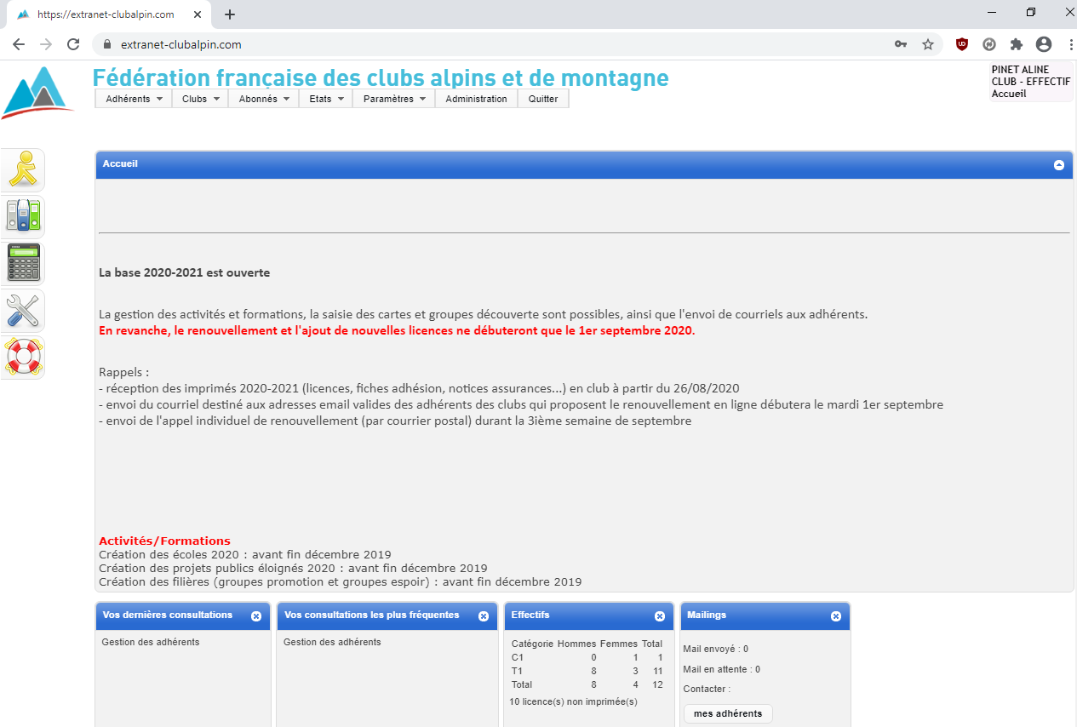

Aller dans le menu Adhérents et choisir Liste :

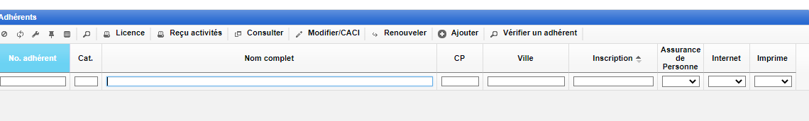

Si nouvel Adhérent, aller sur Ajouter.

Si ancien adhérent, faire une recherche puis aller sur Renouveler (il faut que la ligne soit en jaune pour pouvoir choisir consulter/modifier.renouveler).

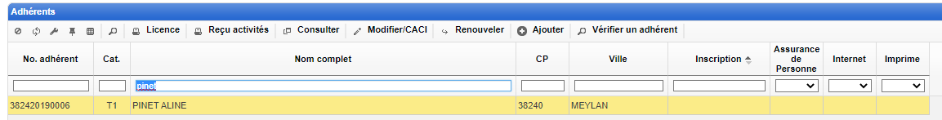

On accède alors à la fenêtre suivante (pré-remplie ou pas suivant si ancien adhérent ou pas)

Onglet informations Générales : T1 pour adulte par défaut(le changer si Conjoint (C1) ou professionnel comme Liliya (P1). En fonction de l’âge, cela peut mettre J1 ou J2 je crois (à vérifier)

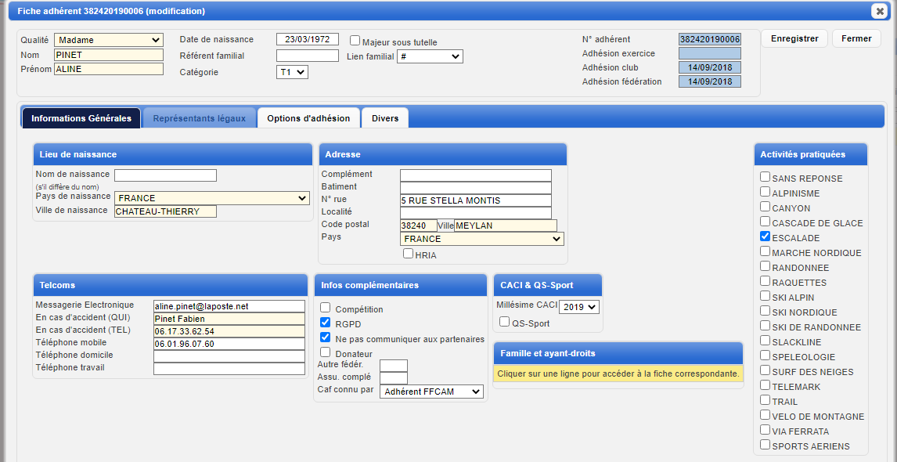

Option Adhésion :

Pour les adultes : ne pas prendre Abonnement La Montagne mais bien prendre l’assurance de personne (ajouter d’autres assurance si l’assurer les à ajouter sur sa fiche).

Suivant le cas, cocher Non Meylanais (cela rajoute 20 euros au montant de la cotisation),

Cocher réduction adulte pour les réductions étudiant ou demandeur d’emploi.

La réduction Conjoint se calcule toute seule quand on met un référent (exemple qui va suivre )

Vérifier sir le montant de la cotisation colle avec ce qui a été calculée sur la fiche d’inscription.

Renseigner info chèque

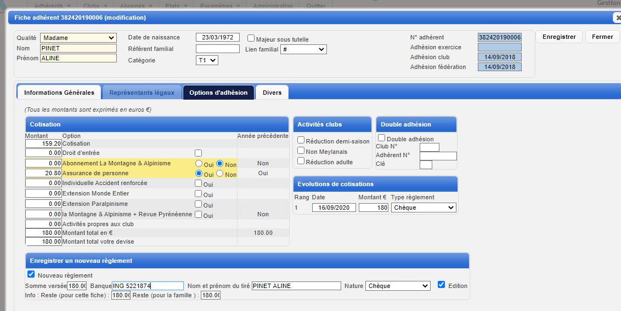

Enregistrer. On a alors accès au bouton Licence.

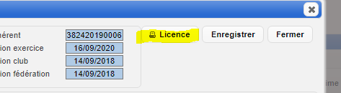

Ajout d’un nouvel Adhérent :



Bouton Ajouter :

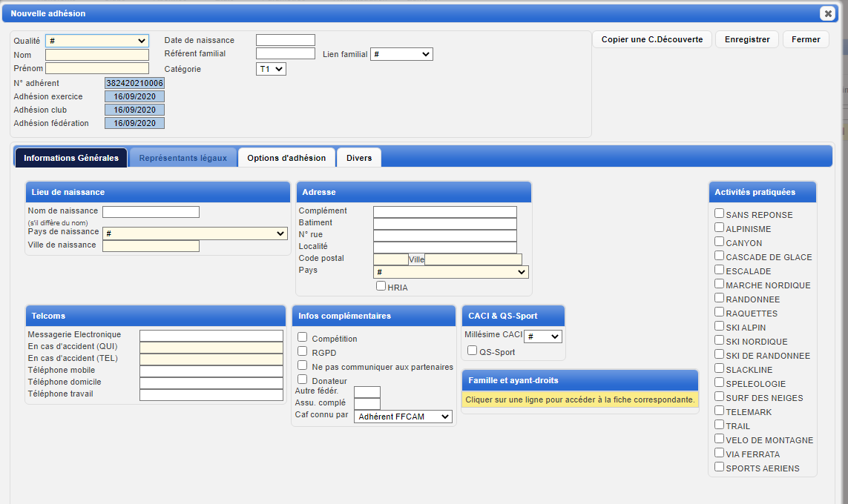

Il s‘agit de mon conjoint : je vais taper ‘PINET Aline’ dans Référent familial :

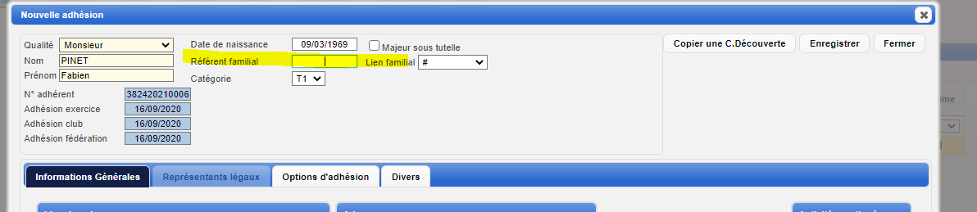

Cela propose ma référence que je choisis :



* Cela reporte l’adresse

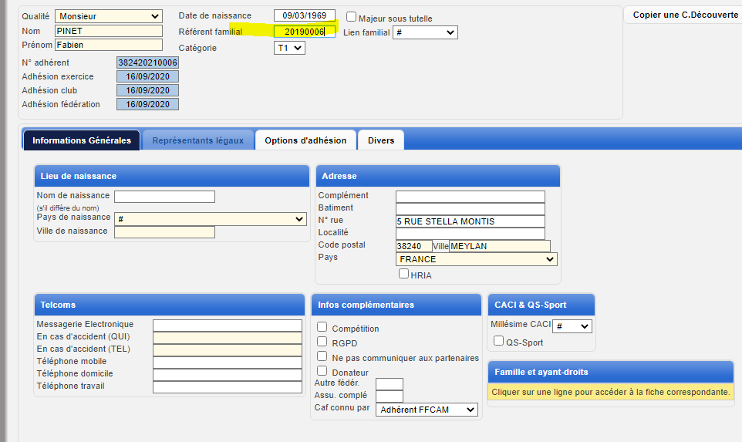

Je choisis C1 à la place de T1 (pour conjoint) et renseigne le lien familial

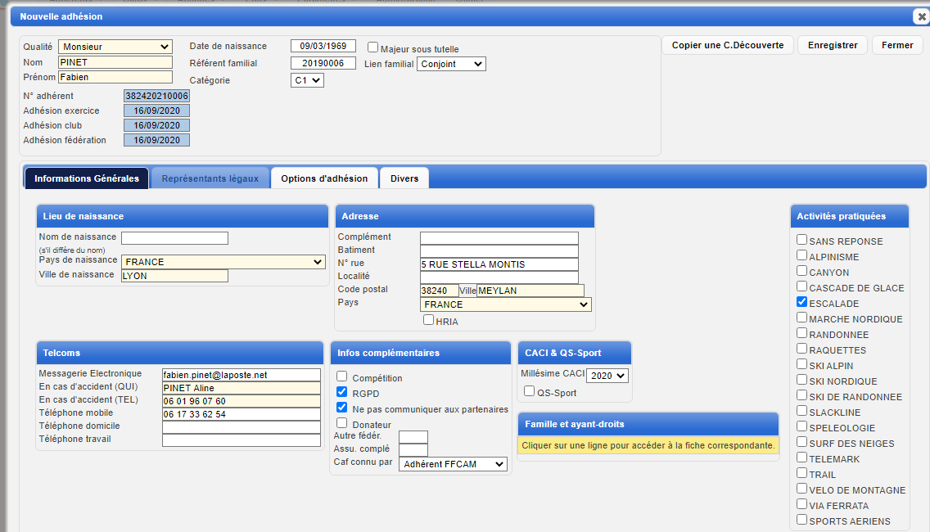

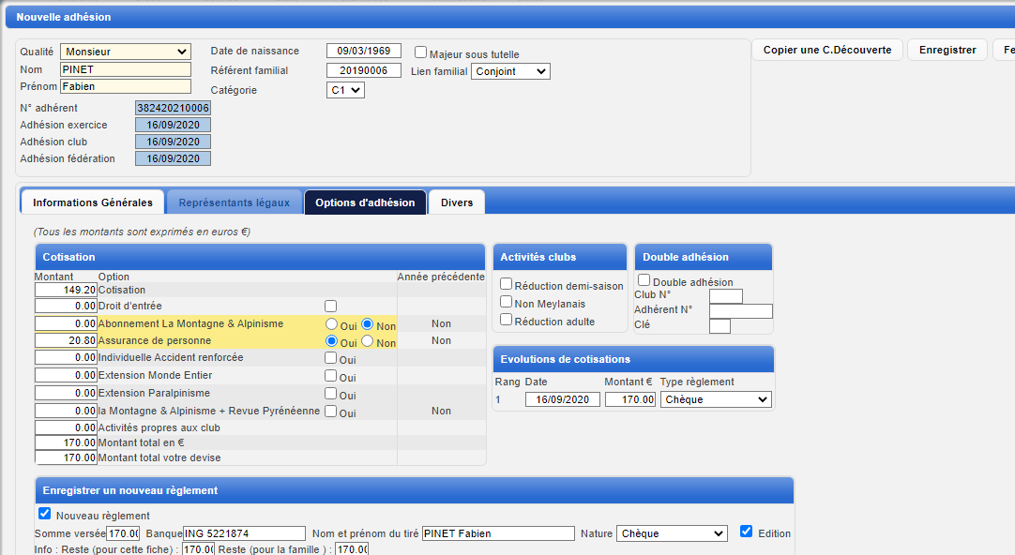

Du fait d’avoir choisi C1, on a la réduction de 10 Euros.

Dans le cas d’une personne qui a déjà une adhésion FFCAM, il faut récupérer le numéro d’adhésion avec la clé :

Au préalable, vérifier l’adhérent :



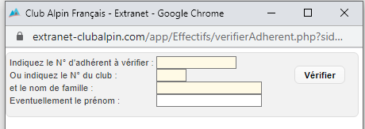

Cela permet de savoir ce qu’il a pris comme assurance, car il n’est pas nécessaire de prendre assurance de personne s’il l’a déjà avec la FFCAM.

Et ensuite, au niveau de la fiche, il faudra cocher DoubleAdhésion et renseigner les champs :

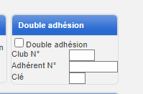

Cela devrait déduire automatiquement le prix de la licence de la cotisation. Du coup, on n’a pas tout à fait le même montant je crois au final, ça nous fait gagner un peu peut-être….

Je n’ai pas d’exemple pour vérifier.

Pour la saisie des enfants, c’est idem sauf qu’il faut remplir la partie Représentants légaux.